UNIVERSIDAD DE GUADALAJARA

CUCEI

DIVISIÓN DE ELECTRÓNICA Y COMPUTACIÓN

DEPARTAMENTO DE CIENCIAS COMPUTACIONALES

PRACTICA No. 1

TEMA: ESTRUCTURA DE CONTROL SELECTIVA SIMPLE

ARELLANO GRANADOS ANGEL MARIANO

FUNDAMENTOS FILOSOFICOS DE LA COMPUTACION

D13 2021-A

LUIS FELIPE MARISCAL LUGO

**MARCO TEÓRICO:**

¿Para qué sirve la estructura de control selectiva simple?

The if statement is used to create a decision structure, which allows a program to have more than one path of execution. The if statement causes one or more statements to execute only when a Boolean expression is true.

# REFERENCIAS:

* Gaddis, T. (2012). starting out with python. Google. <https://www.google.com/url?sa=t&rct=j&q=&esrc=s&source=web&cd=&cad=rja&uact=8&ved=2ahUKEwi_rITUy6bvAhUDWqwKHXywCo0QFjAAegQIARAD&url=http%3A%2F%2Findex-of.es%2FPython%2FStarting%2520Out%2520With%2520%2520Python%2520Second%2520Edition.pdf&usg=AOvVaw3s1kmo1BGL5EkeL2ELSN9N>

**PROBLEMAS:**

## Definición Del Programa:

Solicitar al usuario dos números enteros, aplicar todos los operadores relacionales (>, <, >=, <=, ==, !=) para comparar los datos de entrada y mostrar la salida correspondiente de acuerdo al operador relacional. Observa la siguiente imagen para darte una idea más amplia del problema a resolver.

## Análisis Del Programa:

ENTRADA:

Solicitar al usuario dos números enteros y guardar cada uno en las variables *n1* y *n2*.

PORCESO:

Someter ambas variables a todos los operadores relacionales, usando la estructura de control selectiva simple.

SALIDA:

Imprimir los operadores de relación con los que hayan coincidido los dos números dados.

## Diseño Del Algoritmo:

Diagrama De Flujo:

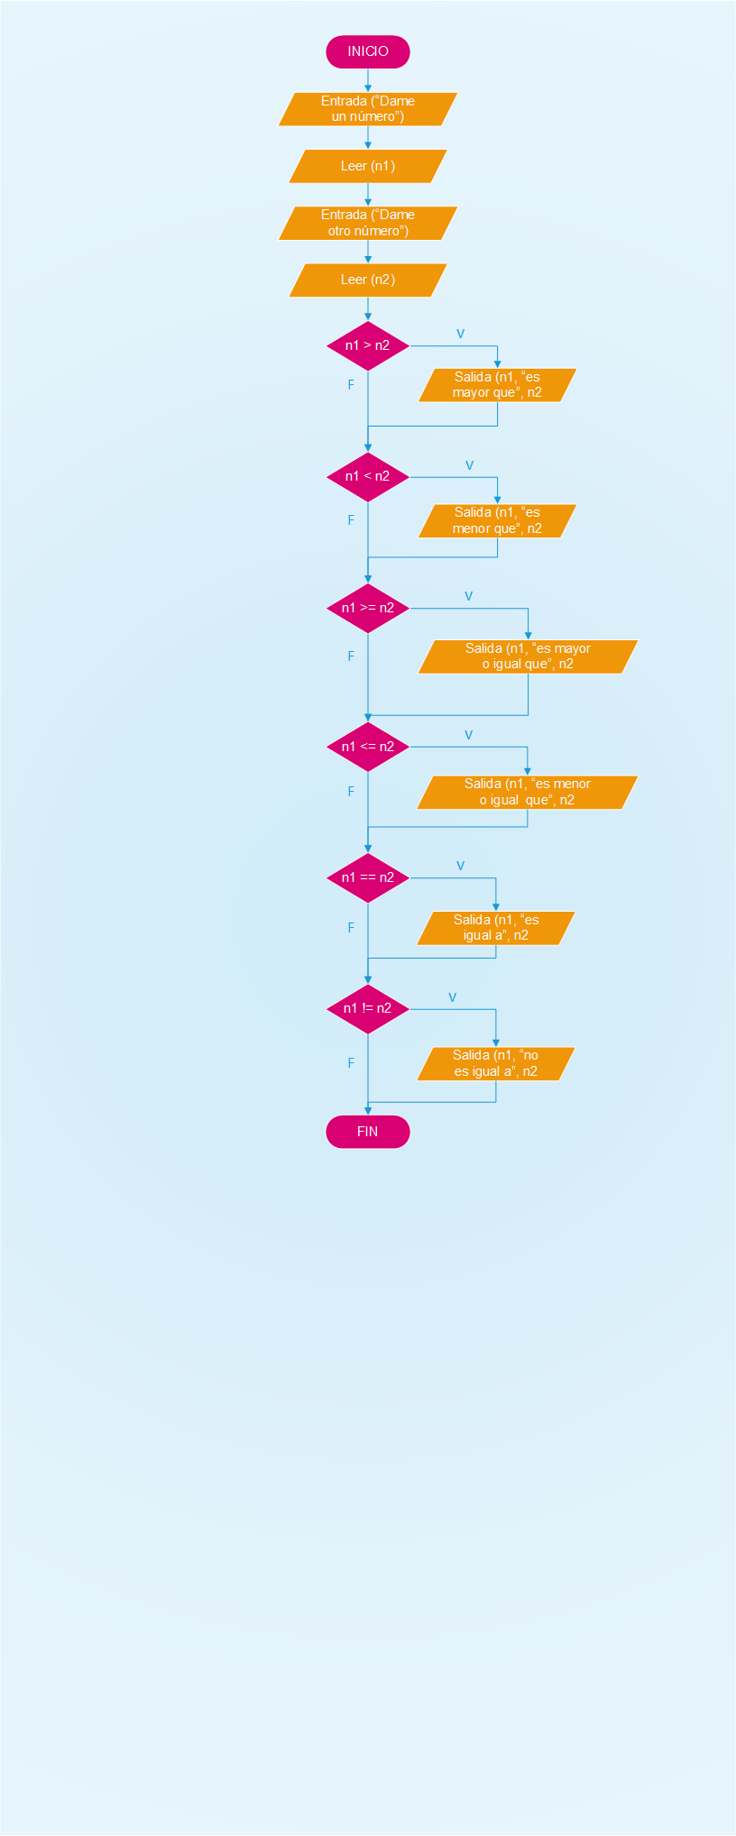

Pseudo Código:

#Arellano Granados Angel Mariano

#Algoritmo para usar todos los operadores de relación sobre dos números

#Entrada:

Entrada (“Dame un número:”)

Leer n1

Entrada (“Dame otro número:”)

Leer n2

#Proceso

Si n1 > n2

#Salida

Imprimir (n1, “es mayor que”, n2)

#Proceso

Si n1 < n2

#Salida

Imprimir (n1, “es menor que”, n2)

#Proceso

Si n1>= n2

#Salida

Imprimir (n1, “es mayor o igual que”, n2)

#Proceso

Si n1<= n2

#Salida

Imprimir (n1, “es menor o igual que”, n2)

#Proceso

Si n1 = n2

#Salida

Imprimir (n1, “es igual que”, n2)

#Proceso

Si n1 <> n2

#Salida

Imprimir (n1, “no es igual a”, n2)

## Capturas:

**CONCLUCIÓN:**